附件1：
裁判员人选推荐表

单位名称（加盖公章）： 办公电话： 传真：
主管部门： 联系人： 手机：
姓名 | 性别 | 单位名称 | 部门及职务 | 工种 | 电话 | 手机 | 身份证号 | 电子信箱
注：1.请于3月11日前将回执发送至我中心，已经提交回执的单位无需重复提交。
2.传真方式回执：请传真至010-68790585，并将电子版发送至zhangmengchi@ysrencai.com。
3.QQ方式回执：请将加盖公章的推荐表，以图片形式，发送至QQ:455945106 联系人：张梦驰
附件2:
姓名 |  | 性别 |  | 民族 |  | 手机
姓名 |  | 性别 |  | 民族 |  | 手机
姓名 |  | 性别 |  | 民族 |  | 手机
单位简称 |  |  |  | 到达平果时间 |  | 3月 日 时
车次信息
发票抬头
发票项目 |  | 培训费（如需开具增值税专用发票请在备注填写相关信息）
发票名称 |  | 增值税普通发票 □ 增值税专用发票 □（请打“√”选择）
住宿要求 |  | 单 □ 合 □ （请打“√”选择）
备注：
裁判员信息回执表
注：请于3月11日前回复至QQ：455945106、邮箱：zhangmengchi@ysrencai.com均可
附件3:
支付及开票方式

转账付款：
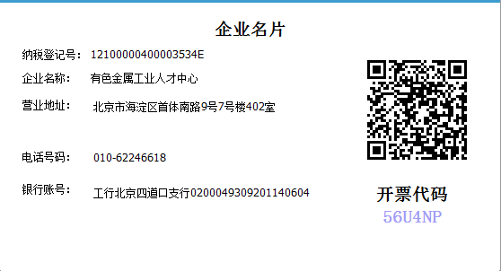

支付宝付款：


扫码录入开票信息：
